Согласовано:  Начальник МКУ «Управление  Образования» Дальнереченского  Городского округа.  Г.А.Балакина | Утверждаю:  Начальник отдела спорта и  молодежной политики администрации  Дальнереченского городского округа  А.Е. Николаенко

Положение
о проведении городского фестиваля Всероссийского физкультурно-спортивного комплекса «Готов к труду и обороне» (ГТО)

I.Общие положения
Городской этап Фестиваля Всероссийского физкультурно-спортивного комплекса «Готов к труду и обороне» (ГТО) среди обучающихся общеобразовательных учреждений V cтупени ( далее- Фестиваль), проводится по этапному внедрению Всероссийского физкультурно-спортивного комплекса « Готов к труду и обороне» (ГТО) (далее -комплекс ГТО), утвержденным распоряжением Правительства Российской Федерации от 30.июня 2014г.
Целью проведения Фестиваля является вовлечение обучающихся в систематическое занятие физической культурой и спортом, сдача норм комплекса ГТО.
Задачами Фестиваля являются:
-популяризация комплекса ГТО среди подрастающего поколения;
-повышение уровня физической подготовленности обучающихся;
- пропаганда здорового образа жизни;
- создания условий, мотивирующих к занятиям физической культурой и спортом;
-
II. место и сроки проведения
Фестиваль проводится 14-15 апреля 2017года. На спортивных площадках спортивного комплекса по адресу ул. Героев –Дамаского-11. Начало 14. 04. 2017г. в 14 часов. Открытие фестиваля в 14-00.
15.04.2017г. в 10-00.
III. программа фестиваля
Основу спортивной программы составляют виды испытаний (тестов) V ступени комплекса ГТО.
 | Вид испытаний (тест) | дата | Место проведения
1 | Бег на 100м (с) | 14.04.2017г. | городской стадион
2 | Бег на 2 км (мин, с) | 15.04.2017г. | городской стадион
3 | Подтягивание из виса на высокой перекладине (кол-во раз) (юноши)( за 4 мин.) | 15.04.2017г. | спорткомплекс
3 | Сгибание и разгибание рук в упоре лежа на полу (кол-во раз за 3 мин.) | 15.04.2017г. | спорткомплекс
4 | Наклон вперед из положения стоя с прямыми ногами на скамье | 14.04.2017г.
5 | Прыжок с места толчком двумя ногами см | 15.04.2017г. | городской стадион
6 | Поднимание туловища из положения лежа на спине (кл-во раз) | 14.04.2017г. | спорткомплекс
7 | Метание спортивного снаряда  Юноши -700г(м), девушки -500г(м) | 14.04.2017г. | городской стадион
8 | Стрельба-10м (очки) | 15.04.2017г. | спорткомплекс

IV. Требования к участникам и условия их допуска
Все участники физкультурного мероприятия должны быть зарегистрированы на федеральном сайте ГТО (адрес:http://www. gto. ru) и получить идентификационный номер (ID).
К участию в Фестивале допускаются сборные команды общеобразовательных учреждений в составе 21 человек:-10 юношей,10 девушек и руководитель
На соревнованиях, уровень физической подготовленности участников определяется в соответствии с утвержденными государственными требованиями к уровню физической подготовленности населения при выполнении нормативов комплекса ГТО (приказ Министра России от 8 июля 2014г. №575) и 100-очковыми таблицами оценки результатов (Приложение к положению).
Результаты участников, выполнивших нормативы комплекса ГТО на Фестивале ,будут внесены в АИС ВФСК ГТО и предоставлены на награждение знаком отличия соответствующего достоинства.
V. Условия выполнения видов испытаний комплекса ГТО
Одежда и обувь участников – спортивная.
Перед тестированием участники выполняют разминку под руководством учителя физкультуры.
На всех видах испытаний обеспечиваются необходимые меры техники безопасности и сохранения здоровья участников.
1. Бег на 100 метров
Бег проводится по дорожкам стадиона или на любой ровной площадке с твёрдым покрытием. Бег на 100 м – с низкого или высокого старта. Участники стартуют по 2 человека.
2. Бег на 1; 2; 3 км
Бег на выносливость проводится по беговой дорожке стадиона или любой ровной местности. Максимальное количество участников забега – 10 человек.
3. Прыжок в длину с места
Прыжок в длину с места выполняется в секторе для горизонтальных прыжков, оборудованном по общим правилам, установленным для этой разновидности технических видов. Участник принимает исходное положение (ИП) – ноги на ширине плеч, ступни – параллельно, носки ног перед линией отталкивания. Одновременным толчком двух ног выполняется прыжок вперед. Мах руками разрешён.
Измерение производится по перпендикулярной прямой, от места отталкивания до ближайшего следа, оставленного любой частью тела участника.
Участнику предоставляются три попытки. В зачёт идет лучший результат.
Ошибки:
1) Заступ за линию отталкивания или касание её.
2) Выполнение отталкивания с предварительного подскока.
3) Отталкивание ногами разновременно.
4. Метание спортивных снарядов на дальность
Метание спортивных снарядов (500, 700 г) на дальность проводится на стадионе или любой ровной площадке в коридор шириной не менее 15 м. Длина коридора устанавливается в зависимости от подготовленности участников.
Метание выполняется с места или прямого разбега способом «из-за спины через плечо». Другие способы метания запрещены.
Участнику предоставляется право выполнить три броска. В зачет идет лучший результат. Измерение производится от линии метания до места приземления снаряда.
Примечание: Спортивные снаряды предназначены для оценки владения прикладным навыком и его результативности. Спортивные снаряды разработаны специально для применения на спортивных соревнованиях и имеют специфическую форму и оптимальный вес, обеспечивающие наилучшую дальность полета.
5. Подтягивание на высокой перекладине из виса
Подтягивание на высокой перекладине выполняется из ИП: вис хватом сверху, кисти рук на ширине плеч, руки, туловище и ноги выпрямлены, ноги не касаются пола, ступни вместе.
Участник подтягивается так, чтобы подбородок пересек верхнюю линию перекладины, затем опускается в вис и, зафиксировав на 0,5 сек. ИП, продолжает выполнение упражнения. Засчитывается количество правильно выполненных подтягиваний, фиксируемых счетом судьи.
Ошибки:
1) Подтягивания рывками или с махами ног (туловища).
2) Подбородок не поднялся выше грифа перекладины.
3) Отсутствие фиксации на 0,5 сек. ИП.
4) Разновременное сгибание рук.
6. Сгибание-разгибание рук в упоре лёжа на полу
Сгибание-разгибание рук в упоре лёжа выполняется из ИП: упор лёжа на полу, руки на ширине плеч, кисти – вперед, локти разведены не более 45 градусов, плечи, туловище и ноги составляют прямую линию. Пальцы стоп упираются в пол без опоры.
Сгибая руки, необходимо прикоснуться грудью к полу, затем, разгибая руки, вернуться в ИП и, зафиксировав его на 0,5 сек., продолжить выполнение упражнения.
Засчитывается количество правильно выполненных сгибаний-разгибаний рук, фиксируемых счётом судьи.
Ошибки:
1) Касание пола бёдрами.
2) Нарушение прямой линии «плечи – туловище – ноги».
3) Отсутствие фиксации на 0,5 сек. ИП.
4) Разновременное разгибание рук.
7. Поднимание туловища из положения лёжа на спине
Поднимание туловища из положения лёжа выполняется из ИП: лёжа на спине на гимнастическом мате, пальцы рук «в замке» за головой, локти вперед, ноги согнуты в коленях под прямым углом, ступни прижаты партнером к полу, лопатки касаются мата.
Участник выполняет максимальное количество подниманий (за 1 мин.), касаясь локтями бедер (коленей), с последующим возвратом в ИП.
Засчитывается количество правильно выполненных подниманий туловища.
Для выполнения тестирования создаются пары, один из партнёров выполняет упражнение, другой – удерживает его ноги за ступни и голени и одновременно ведёт счёт. Время выполнения упражнения одна минута. Затем участники меняются местами.

Ошибки:
1) Отсутствие касания локтями (коленей).
2) Отсутствие касания лопатками мата.
3) Пальцы разомкнуты «из замка».
4) Смещение таза.
8. Наклон вперед из положения стоя с прямыми ногами
Наклон вперед из положения стоя с прямыми ногами выполняется из ИП: стоя на полу или гимнастической скамье, ноги выпрямлены в коленях, ступни ног расположены параллельно на ширине 10–15 см.
При выполнении теста на полу участник по команде выполняет два предварительных наклона. При третьем наклоне касается пола пальцами или ладонями двух рук и фиксирует результат в течение двух секунд.
При выполнении теста на гимнастической скамье по команде участник выполняет два предварительных наклона, скользя пальцами двух рук по линейке измерения. При третьем наклоне участник максимально сгибается и фиксирует результат в течение двух секунд. Величина гибкости измеряется в сантиметрах. Результат выше уровня гимнастической скамьи определяется знаком « - », ниже – знаком « + ».
Ошибки:
1) Сгибание ног в коленях.
2) Фиксация результата пальцами одной руки.
3) Отсутствие фиксации результата в течение двух секунд.

Стрельба из пневматической винтовки или электронного оружия
Стрельба выполняется из пневматической винтовки или электронного оружия. Выстрелов — 3 пробных, 5 зачетных. Время на стрельбу — 10 мин. Время на подготовку — 3 мин. Стрельба из пневматической винтовки (ВП, типа ИЖ—38, ИЖ—60, MP—512, ИЖ—32, MP—532, MLG, DIANA) производится из положения сидя или стоя с опорой локтями о стол или стойку на дистанцию 10 м (5 м для участников 3 ступени комплекса) по мишени № 8. Оружие для выполнения испытания (теста) предоставляет организатор. Стрельба из электронного оружия выполняется из положения сидя или стоя с опорой локтями о стол или стойку на дистанцию 10 м (5 м для участников 3 ступени комплекса) по мишени № 8.
Выберите наиболее удобную позу для стрельбы. Поверните тело чуть правее линии прицеливания.
Возьмите винтовку правой рукой за шейку ложи. Большой палец руки должен обхватить шейку ложи слева, а остальные четыре пальца – справа.
Кистью левой руки возьмите цевье ложи снизу. Большим пальцем обхватите левый бок цевья, а остальными – правый.
Винтовка должна лежать на ладони. Не на пальцах!
Обопритесь локтями на стол или на стойку. Левый локоть и плечо выдвиньте вперед как можно дальше.
Левый локоть должен находиться точно под винтовкой. Правый локоть расположите сбоку, ближе к себе.
Винтовку вставьте затылком в выемку правого плеча.
Голову опустите на гребень приклада.
Положение тела – спокойное и устойчивое.
После принятия положения, закройте глаза на несколько секунд. Откройте и проверьте совмещение точек выводки винтовки и прицеливания.
Положите указательный палец на спусковой крючок. Прицельтесь и плавно нажмите на спусковой крючок.
Результат не засчитывается:
1) произведен выстрел без команды спортивного судьи;
2) заряжено оружие без команды спортивного судьи.

VI. Подведение итогов. Награждение.
В ходе испытаний по каждому виду ведется протокол. Норматив считается выполненным, если участник показал лучший результат по каждому виду испытаний, согласно возрастной ступени.
На фестивале определяются результаты лично-командного первенства по сумме многоборья 10 участников.(5 юношей 5 девушек)
Победители общекомандного первенства определяется по сумме очков, набранных зачетными участниками по сумме всех восьми испытаний согласно прилагаемым таблицам. Таблицы оценки результатов смотретьhttp://www.minsport.got.ru./sport/physical-cultyre/41/23357/
Команда занявшая I место награждается кубком и грамотой, за II и III места команды награждаются грамотами. Победители в личном первенстве, набравшие наибольшее количество очков награждаются медалями и грамотой.

VII.Порядок и сроки подачи заявок
Заявка на участие в городском фестивале ВФСК ГТО (Приложение) обязательно заверенные врачом, подаются в день соревнования. Предварительная заявка (Приложения) на участие в физкультурном мероприятии подаются до 10 апреля 2017г. по эл. адресу:gto.@dalnerokrug.ru. тел. 89677542603
Одновременно с заявкой на каждого участника предоставляется - согласие законного представителя на обработку персональных данных несовершеннолетнего на прохождение тестирования и учетная карточка участника заполненная печатными буквами (разборчиво) (Приложение).
Внесение изменений в форму заявки не допускается.
VIII.ответственные за проведение Фестиваля ФВСК-ГТО
-Главный судья соревнований: Кобякова Ирина Александровна. Главный судья формирует судейскую бригаду по видам испытаний.
-Главный секретарь соревнований: Дроздова Алена Анатольевна

Я, , паспорт

(ФИО) (серия номер)
выдан________________________________________________________,
(кем) (когда)
зарегистрированный по адресу:____________________________________________________,

являюсь законным представителем несовершеннолетнего
_________________________________________________________, ________ года рождения,
(ФИО)

настоящим даю согласие:

- на прохождение тестирования в рамках Всероссийского физкультурно-спортивного комплекса «Готов к труду и обороне» (ГТО) моим ребенком ____________________________________________________________________________________
(ФИО)
- на обработку в Центре тестирования моих и моего ребенка персональных данных в рамках организации тестирования по видам испытаний Всероссийского физкультурно-спортивного комплекса «Готов к труду и обороне» (ГТО).

Я даю согласие на использование моих и моего ребенка персональных данных в целях:
- корректного оформления документов, в рамках организации тестирования по видам испытания Всероссийского физкультурно-спортивного комплекса «Готов к труду и обороне» (ГТО);
- предоставления информации в государственные органы Российской Федерации в порядке, предусмотренным действующим законодательством.

Настоящее согласие предоставляется на осуществление любых действий в отношении моих и моего ребенка персональных данных, которые необходимы или желаемы для достижения указанных выше целей, включая (без ограничения) сбор, систематизацию, накопление, хранение, уточнение (обновление, изменение), использование, распространение (в том числе передачу третьим лицам), обезличивание, блокирование, трансграничную передачу персональных данных, а также осуществление любых иных действий с моими и моего ребенка персональными данными, предусмотренных действующим законодательством Российской Федерации.
Я подтверждаю, что, давая такое Согласие, я действую по своей воле и в интересах своего ребенка.

Дата:_______________

Подпись______________________________ /________________________/
расшифровка
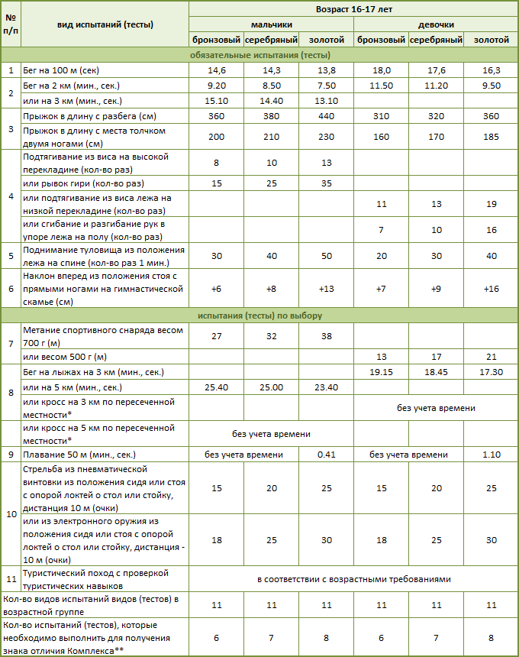
5 ступень – Нормативы ГТО для школьников 16-17 лет
5 ступень
заявка
На участие в городском фестивале ВФСК (ГТО)
(Наименование образовательного учреждния )

№  п\п | Фамилия, Имя, Отчество | Спортивное звание  или спортивный  разряд (при наличии приложить заверенную копию приказа) |  | Дата рождения  (дата.месяц.год), кол-во полных  лет на момент выполнения тестирования | Возрастная  ступень  ВФСК ГТО | ID  Идентификационный  номер в АИС ГТО  по форме  XX-XX-XXXXXXX |  | Пол | Название муниципального образования | Группа здоровья | Виза врача (допущен.  Подпись врача.  Печать напротив каждого  участника соревнований)
2.
3.
4.
5.
6.
7.
8.
9.
10.
11.
12.
13.
14.
15
16
17
18
19
20
21
22
23
Руководитель делегации
 |  |  | (подпись. Ф.И.О. полностью)
Руководитель организации ______________________________________
МП (подпись. Ф.И.О.)

Допущено__________________________________________________________чел. Врач ___________________________________________________________________
(подпись) (Ф.И.О.)
М.П.

